
Instituto Profesional DuocUC
Sede Puente Alto

Guía Clases PLSQL- 13 Funciones Almacenadas

La empresa dedicada al arriendo de vehículos “RAPID CARD”, se encuentra implementando una mejora de sus servicios, por esta razón lo contrata a usted, para lograr una integración de sus sistemas.
Para ello, primero ejecute scripts entregado a Ud. el que creará e insertará datos en las tablas del Modelo como se muestra en el ejemplo:

TABLA CLIENTE

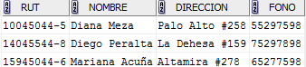

TABLA VEHICULO

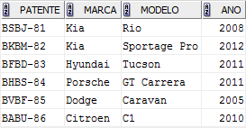

TABLA SUCURSAL

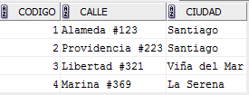

TABLA PERSONAL

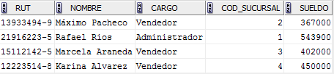

TABLA ARRIENDO

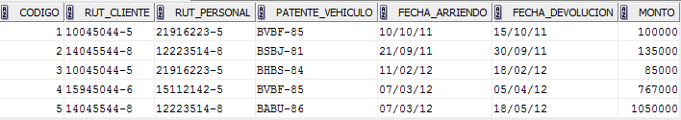

- El jefe de sucursal requiere saber la suma de los arriendos por vendedor, en este caso el nombre del vendedor será ingresada por parámetro. Para esto usted crea una función con 2 excepciones.
La informacion debe quedar guardada en la tabla monto_vendedor, donde se ingresara el nombre del vendedor , el resultado de la funcion, y la fecha de cuando se ejecuto el proceso. Todo esto sera ejecutado en el bloque de llamada con variable se sustitución. El informe se muestra como sigue: se usó como variable de sustitución a Marcela Araneda:

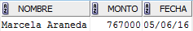

- Se desea generar un concurso mensual con los clientes que hayan arrendado vehiculos. Se obtiene el nombre del cliente que arrendo un vehículo en una determinada fecha de arriendo, que será ingresada como parámetro de la función. manejar 3 excepciones. La informacion debe quedar guardada en la tabla concurso_cliente, donde se ingresara un numero correlativo de la tabla (usar seq_concurso), el mes en palabras y año de cuando se ejecuto el concurso, ademas del nombre del cliente ganador. Todo esto sera ejecutado en el bloque de llamada, usando variable se sustitución para el parámetro de la función. La tabla se muestra como sigue:
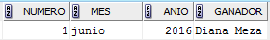

Se tomo como parametro para el ejemplo, la fecha 11-02-2012

- Para efectos de proyección de la empresa se desea saber la cantidad de clientes que arrendaron vehículos donde el monto de arriendo será superior a un valor ingresado por parámetro de la función. Manejar 3 excepciones. se muestra la informacion de la siguiente manera:
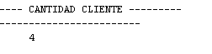
Se tomo como parametro para el ejemplo, 100000

- Por problemas en el sistema antiguo de la empresa, se debe obtener la cantidad de días que fue arrendado un determinado vehículo, si la cantidad de días es mayor a 10 días se actualiza el monto del arriendo sumándole al valor actual un 20% adicional. El modelo del vehículo y el año serán ingresadas como parámetros de la función. Manejar 2 excepciones. La salida de la información es.
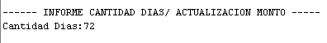
Se tomo como parametro para el ejemplo, C1, 2010
Según el ejemplo el monto debe quedar en: 1260000

- Para efectos inventario se desea saber la marca de los vehículos que se han arrendado en una determinada ciudad, que será ingresada por parámetro de la función. si hay algún error al rescatar la información, este error deberá quedar guardada en la tabla error_info usando una excepcion :

Se tomo como parametro para el ejemplo, La Serena

